ОПРОСНЫЙ ЛИСТ
Барабан приводной
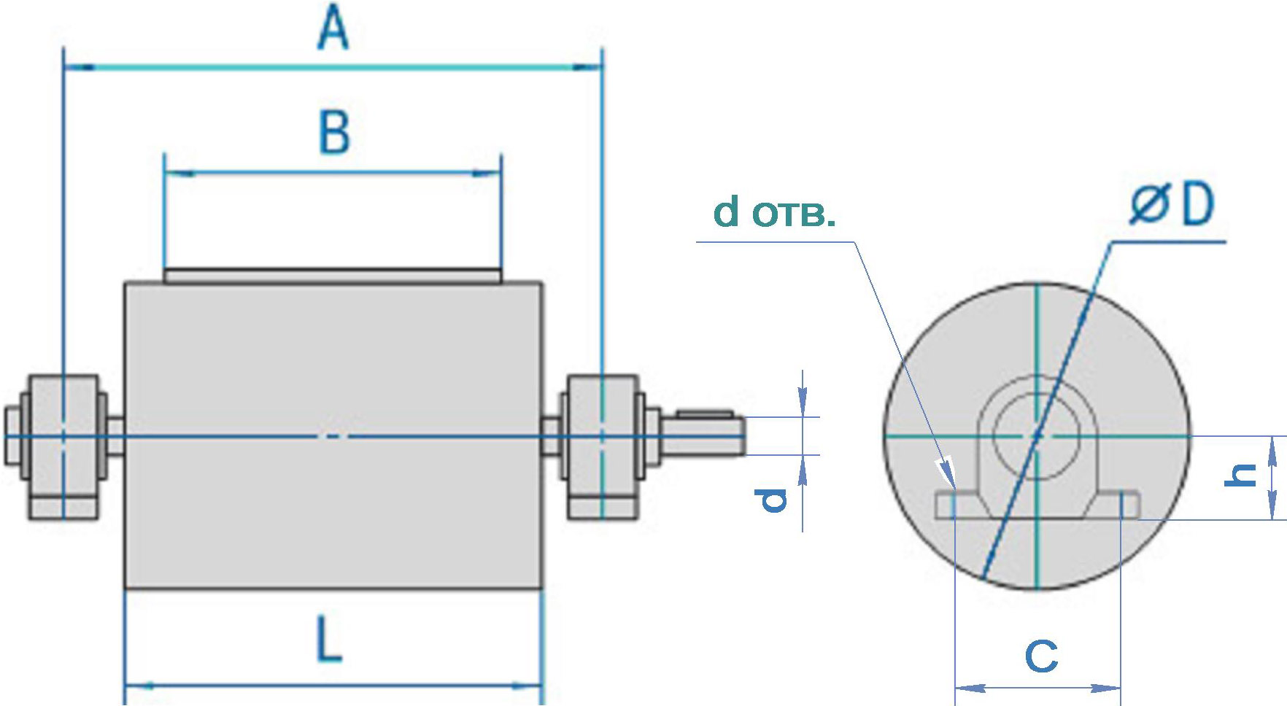

B,  мм | A,  мм | L,  мм | D,  мм | С,  мм | d,  мм | d _{отв.}, мм | h,  мм | Подшип-  ник | Кол-во, шт

Заказчик _________________________________________________________________________
Тел./факс _____________________________________ E-mail: ____________________________
Отв. лицо _____________________________________Дата ______________________________

